**МИНИСТЕРСТВО науки и высшего ОБРАЗОВАНИЯ И РОССИЙСКОЙ ФЕДЕРАЦИИ**

**Федеральное государственное бюджетное образовательное учреждение высшего образования**

**«Тихоокеанский государственный университет»**

Кафедра «Экономическая кибернетика»

Информационная система поддержки пользователей

(на примере КГБУЗ «Городская клиническая поликлиника №3 МЗ ХК)

Текстовый документ ВКР

ВКР.160013226.ТД

Раздаточный материал

Руководитель работы, д.э.н., профессор В.С. Лосев

Студент гр. ПИЭ(аб)зу – 61 Ф.В. Тарновский

Хабаровск – 2020 г.

СОДЕРЖАНИЕ

|  |  |
| --- | --- |
| ВВЕДЕНИЕ | 5 |
| 1 АКТУАЛЬНЫЕ ВОПРОСЫ РАЗРАБОТКИ ИНФОРМАЦИОННЫХ СИСТЕМ НА СОВРЕМЕННОМ ЭТАПЕ | 7 |
| 1.1 Сущность и экономическое значение информационных систем | 7 |
| 1.2 Методические основы систем поддержки пользователей | 18 |
| 1.3 Бизнес-процессы поддержки пользователей и оценка эффективности использования системы. | 26 |
| 2 ПРОЕКТНАЯ ЧАСТЬ | 37 |
| 2.1. Постановка задач и требований к информационной системе. | 37 |
| 2.2 Выбор средств реализации информационной системы. | 45 |
| 2.3 Разработка информационной системы. | 56 |
| 3 РАСЧЕТ ЭКОНОМИЧЕСКОЙ ЭФФЕКТИВНОСТИ | 66 |
| 3.1 Понятие экономической эффективности. | 66 |
| 3.2 Методология расчета экономической эффективности. | 76 |
| 3.3 Расчет экономической эффективности внедрения информационной системы. | 86 |
| ЗАКЛЮЧЕНИЕ | 95 |
| СПИСОК ИСПОЛЬЗОВАННЫХ ИСТОЧНИКОВ | 99 |
| ПРИЛОЖЕНИЕ А Программный код | 102 |

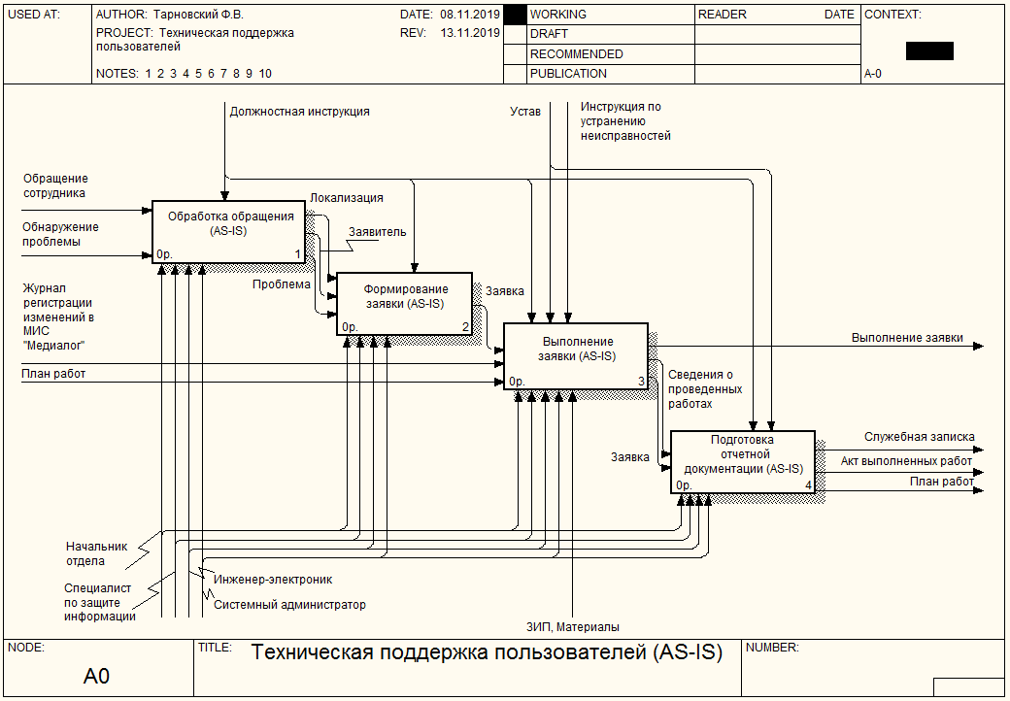

Рисунок 1 – Декомпозиция процесса технической поддержки (AS-IS)

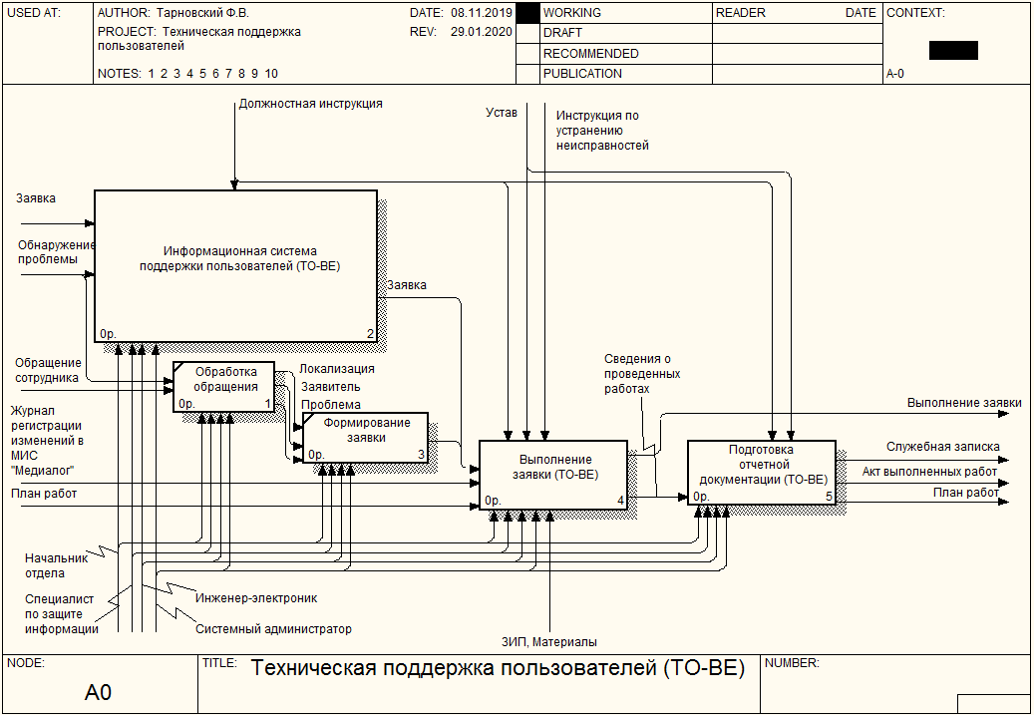

Рисунок 2 – Декомпозиция процесса технической поддержки (TO-BE)

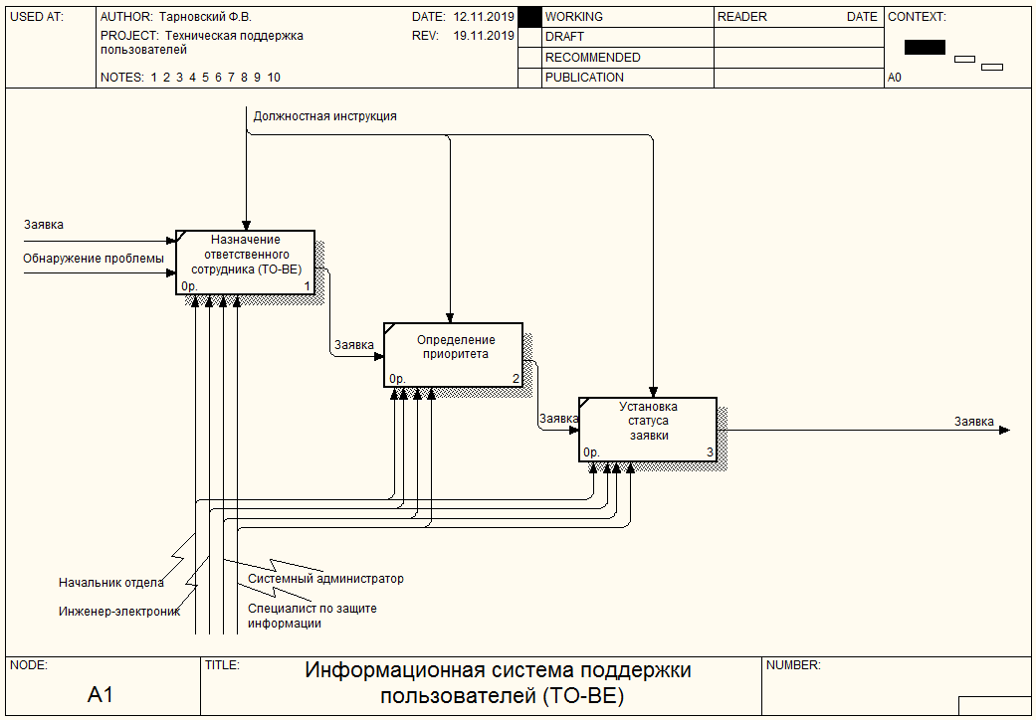

Рисунок 3 – Декомпозиция ИС поддержки пользователей (TO-BE)

В среднем за один рабочий день в отдел информатизации поступает 23 новые задачи, так или иначе связанных с поддержанием работоспособности ИТ-структуры организации, 9 из которых являются срочными.

Рисунок 4 – Процентное соотношение обычных и срочных заявок

Основной проблемой является то, что не всё время работы поликлиники покрывается поддержкой со стороны ИТ отдела (Рисунок 5). поликлиника работает с понедельника по пятницу по 12 часов в день (с 08:00 до 20:00) и ещё 6 часов в субботу (с 09:00 до 14:00). Не сложно посчитать, что за полную рабочую неделю в течение 66 часов осуществляет приём посетителей, из них только 45 часов в неделю (9 часов в день, 5 дней в неделю) отдел информатизации обеспечивает поддержку пользователей.

Рисунок 5 – Доступность ИТ-поддержки

Рисунок 6 - Сравнение затрат и экономии от использования ИС за три года

Экономия от использования информационной системы составит 49003,5 рублей в первый год и столько же за каждый последующий год или 4083,62 руб. ежемесячно. При таком темпе уже на 11 месяц экономия от использования информационной системы составит 44919,87 руб., что позволит окупить начальные вложения.

Рисунок 30 – Общая экономия от эксплуатации ИС за 3 года

Это позволит сэкономить на потерях от простоев пользователей 6987,32 рублей в первый год, 41824,64 рублей – за два года и 76661,91 рубль за три года эксплуатации информационной системы поддержки пользователей.